Консультация для родителей
«Почему дети кусаются и как реагировать на такое поведение»
Поступление ребёнка в детский сад - важный этап в его жизни. Он сопровождается изменением привычной для него обстановки: режима дня, питания, встречей с новыми детьми и взрослыми, разлукой с родителями. Ребёнку необходимо приспосабливаться к новым условиям. Не все дети одинаково хорошо с этим справляются. У воспитателей, родителей и дошкольников возникают различные проблемы и одна из самых острых - «кусачество».
Многие дети в возрасте 2-3 лет проходят «кусачий» период, когда они либо сами кусают других деток в садике, либо становятся жертвами другого «кусаки». Почему дети кусаются, и как должны родители и воспитатели относится к этому, прямо скажем, больному вопросу?
Поведенческие особенности указывают на то, что с полутора до 3-х лет малыш может кусаться из-за сильных стрессовых ситуаций. Типичный пример - смена обстановки, когда ребенок начинает посещать детский сад. Он испытывает на прочность границы допустимого и стремится держать ситуацию под контролем. Нередко он кусается в садике, потому что именно так пытается установить лидерство в коллективе ровесников.
Говорить о возможном наличии психиатрического диагноза можно, только если ребенок продолжает кусаться в 4 года, 5 лет, в 6-7 летнем возрасте. В этом случае необходима консультация врача-психоневролога.
Для начала нужно понять, почему ребенок поступает именно так… Первая причина, связана с тем, что в раннем возрасте рот является одним из главных органов, помогающих ребенку в исследовании мира. Стремление «попробовать на зуб»» не только игрушки, но и других людей, может быть связано с желанием приблизиться к окружающим и вступить с ними контакт. Вторая причина связана с сильными отрицательными эмоциями - ребенок кусает, когда он очень зол и раздражен. В детских садах нередко встречаются маленькие дети, которые не в состоянии совладать с вспышками гнева, например, если у них отбирают игрушку. Малыш еще не умеет выразить отрицательные эмоции словами. Ребенок понимает, что его обидели, что произошел акт агрессии. Ответить не может, и часто выражает свои эмоции, кусая обидчика.
Одним из факторов может стать низкая сензитивность, то есть чувствительность к прикосновению. Дети с низкой сензитивностью отличаются низкой восприимчивостью к болевым воздействиям и не совсем понимают, что их прикосновения могут причинить другому ребенку сильную боль.
Бывает, что ребенок чувствует в садике большой дискомфорт, тогда он будет кусать других детей или воспитателей, чтобы выразить свое отношение к самому садику. Очень активные дети могут просто скучать в тесном пространстве комнаты - достаточно вывести их на прогулку, чтобы они стали гораздо менее агрессивными.
В заключение нужно сказать, что некоторые малыши не кусаются никогда. Они находят иные пути проявить внутреннее напряжение. Те же, кто кусается много и часто, сами порой страдают от собственного поведения, потому что окружающие обычно реагируют на это очень резко.
Задача родителей - как можно быстрее начать пресекать укусы и щипки со стороны ребенка. Для деток более осмысленных, подойдет метод «Контакт глаза в глаза». Присядьте на корточки, чтобы ваши глаза оказались на уровне глаз малыша. Установите зрительный контакт и твердо, но без злобы, скажите ребенку : «Так. Делать. Нельзя. Никогда. Ни с кем». Если малыш попробует кусаться снова, просто лишите его зрительного контакта. Не смотрите на него, как бы он не старался обратить на себя внимание, покажите, что вам неприятно общаться с кусакой.
Объясните крохе, что кусаться - это больно. Если ребенок освоил искусство манипуляции (обычно это происходит в 1,5–2 года) и шантажирует родителей с помощью укусов, пресекайте подобное на корню. С маленьким агрессором не стоит вступать в договорные отношения.
Впечатлительным детям будет не очень приятно, если в момент укуса мы громко вскрикните. Добейтесь, чтобы они потом сами же пожалели вас, потому что вам больно. Не стесняйтесь описывать малышу свои неприятные ощущения, связанные с укусом или щипком.
Самая частая причина, по которой ребенок кусается и щиплется - накопление внутренней агрессии. Научите ребенка давай ей выход. Для этого поиграйте в ролевые игры. Разыграйте дома сценку на тему «Как я поведу себя, если у меня в садике отобрали игрушку» или «Что я сделаю, если другие дети не берут меня с собой играть?». Пусть ребенок воспроизводит сложные для себя ситуации, и «отыгрывает» другие возможные решения проблемы, которую он уже пробовал «на вкус».
Утешьте пострадавшего, проявите к нему сочувствие на глазах укусившего его ребенка. Таким образом, ребенку подается пример того, как нужно выражать сочувствие. Дайте возможность ребенку загладить свою вину, предложите ему наложить пластырь на место укуса, извиниться, нарисовать рисунок и подарить пострадавшему.
Когда же родителям следует обращаться к психологу по поводу кусающегося ребенка? В большинстве случаев спешить не стоит. Такое поведение проходит с возрастом, и зачастую не требует никакого профессионального вмешательства. Если малыш иногда кусается, но обычно он весел, играет, рисует и смеется, нет причин для волнения. Но если ребенок большую часть времени беспокоен, не может сосредоточиться, часто плачет, постоянно агрессивен без причины и очень часто кусается - имеет смысл обратиться к психологу. Родителя должно насторожить «кусачее» поведение ребенка, если ему уже более трех лет, если недавно в семье и в садике произошла неприятная ситуация, которая произвела сильное травмирующее впечатление на психику малыша. К врачу стоит обратиться и в том случае, если кроме повышенной «кусачести» и «щипачести» у ребенка наблюдаются другие странности в поведении. Например, малыш начал проявлять агрессию и жестокость по отношению к своим игрушкам (кидает, преднамеренно ломает, животным (издевается, малыш почти не может сосредоточиться на чем-либо, плохо спит по ночам. Все эти признаки могут указывать на наличие психического отклонения.
Чтобы ребёнок перестал кусаться ему потребуется ваша помощь. Для принятия правильного решения, что делать, если ребенок кусается, необходимо, прежде всего, выявить причину. Выявив причину и определив, почему ребенок кусается, нужно немедленно приступать к принятию мер по ее устранению кусания, для того, чтобы подобное агрессивное поведение не закрепилось и не вошло в привычку у ребенка.

Консультация для родителей
«Ценность игрушек у современных детей»

Раньше у девочек было 8 кукол. Или 5. Каждая кукла прожила с ней её детство. У каждой было своё имя, которое девочка может вспомнить даже спустя 40 лет. Куклы были её дочками. Она общалась с ними как с живыми. Детям вообще свойственно одушевлять свои игрушки. Девочка кормила кукол по утрам, а вечером укладывала спать. У каждой куклы был свой характер. Каждую она по-своему любила. И даже когда у куклы Зины оторвалась резиновая рука, она прибинтовала её к туловищу и продолжала играть. Кукла – инвалид. Так бывает. Это не повод расставаться с ней. Это повод относиться к ней ещё бережней.
Периодически нужно было стирать куклам одежду. А на зиму шить пальтишки.
У девочки из нашего времени кукол в 4 раза больше. Больше тридцати кукол. Она не помнит всех имен. Она забывает про существование некоторых. Потом случайно находит в куче других игрушек: «О! Так у меня ещё и такая есть!» Нет идеи, что надо шить кукле теплую одежду. Если захочется поиграть куклой в теплой куртке, она попросит купить куклу в теплой куртке. А грязное платье или сломанная рука – это повод купить новую куклу. Хотя, новую куклу можно покупать и без повода. Бабушка, например, в гости с пустыми руками не ходит. Она каждый раз что-нибудь с собой приносит. Какую-нибудь недорогую игрушку. Развлечение на день. Поиграть и забыть. Настолько закрепившаяся традиция, что ребенок уже не представляет, что бабушка может прийти без игрушки. Поэтому при встрече говорит не «Как дела?», а «Что ты мне принесла?»
Ценность с общения сместилась в сторону потребления.
Казалось бы, что в этом плохого? Чем больше, тем лучше. Разве не так? А помните сказку «Цветик семицветик»? Эпизод, когда девочка загадала, чтобы все игрушки мира были у неё. Она очень быстро пожалела о своём желании. По факту это оказалось больше проблема, чем радость.
Недостатки изобилия игрушек:
Отсутствие бережливости и аккуратности.
Нет смысла беречь игрушки, если это легко восполняемый расходный материал. Быстрей сломаю — быстрей новая появится.
Отсутствие привязанности.
Все чаще на популярный совет: «Для облегчения адаптации возьмите с собой любимую игрушку» - психологи слышат от родителей: «У нашего ребенка нет любимой игрушки». Сложно иметь любимую игрушку, если почти каждый день появляется новая. Между тем, заботясь о любимой игрушке, ребенок учится заботиться о себе в отсутствии родителей. Через отношения с игрушками закладывается модель отношений с людьми. Если игрушки не ценятся, если быстро заменяются на новые, то ценность отношений тоже может быть невысокой.
Устойчивые связи заменяются многочисленными новыми знакомыми.
Сложно приучать к порядку.
Игрушек должно быть столько, чтобы их легко было прибрать. Несколько игрушек легко поднять и расставить по местам.
Полсотни игрушек ребенку сложно прибрать. Физически тяжело.
Сложно обрадовать ребенка. Меньше поводов радости. Всем же понятно, что мороженое раз в месяц вкуснее, чем это же мороженое два раза в день на протяжении всего месяца. Наступает пресыщение. С игрушками так же. Это кажется парадоксальным: чем больше игрушек, тем меньше радости. Эмоции на очередную игрушку уже не такие сильные. Сильнее – на её отсутствие.
Отсутствие ценности.
Часто новая игрушка приобретается спокойствия ради. Проще купить, чем выслушивать истерику. Тем более это не такая большая сумма, нервы дороже. Так появляется десятый робот или пятнадцатая лошадка-пони. Когда мы абсолютно ни в чем не отказываем ребенку, мы не учим его выдерживать отказ, и не учим мечтать. Игрушка, которую ребенок долго ждал, на которую копил и, может быть, в чем-то другом себе отказывал ради этой игрушки, она, при равной стоимости, более ценная, чем та, которую он заполучил по первому требованию. Ценная и в воспитательном плане тоже. Он учился ждать, учился расставлять приоритеты, планировать покупку.
Отсутствие пространства для развития фантазии.
«Голь на выдумку хитра» Когда что-то нужно, а этого нет, в ход идут подручные средства. Для игры в магазин нам в своё время было достаточно выйти на улицу и найти подружку. Все, что нашли под ногами – листья, трава, пробки, стеклышки – становилось товаром. Фантики насобирали – это деньги. Сейчас же есть игрушечные овощи, фрукты, прочие продукты. И деньги игрушечные напечатали. Все есть – игры нет! «Маша, почему ты не играешь?» Нет игрушечного кассового аппарата. Надо купить.
Ах, у ребенка нет фантазии. Надо купить вместе с кассовым аппаратом дидактические игры для развития фантазии... Нет. Не надо. Лучше всего развивает фантазию пустая коробка. Из нее можно сделать и кассу, и кукольный дом, и ширму для кукольного театра, и кроватку для мишки, и кузов грузовика, и даже слона, если приклеить уши из картона.
Появление новых проблем и дополнительных трат.
Приобретая игрушку – вы приобретаете необходимость где-то ее хранить. Накупили игрушек – надо купить комод для игрушек, а потом докупить квадратные метры жилья, потому что в детской уже комоды ставить некуда. А потом нужно тратить дополнительные силы на уборку дополнительных метров жилья от игрушек. Или купить услугу по наведению порядка. Можно, конечно, не хранить игрушки в большом количестве, а периодически проводить «зачистку», выкидывая то, чем давно не играли. Но как же экология? В современном мире остро стоит проблема мусора. Насколько разумно решать вопрос заваленной детской, заваливая мусором планету?

Дорогие ребята! Пожалуйста, помогите мне! Цифры в стране математике поссорились. И не хотят стоять по порядку, когда я помогу им ответить на их вопросы, только тогда они придут к согласию. Ребята, я не знаю ответы! Пожалуйста, помогите! Первый вопрос в конверте под номером 1.»
Задание №1
Оно называется -Не зевай, быстро на вопросы отвечай!
1. Какой сегодня день недели?
2. Сколько всего дней в неделе?
3. Какой день идёт после понедельника?
4. Какой день идёт перед вторником?
5. Как называется шестой день недели?
6. Про какие дни недели мы говорим «рабочие дни»?
7. Как называются «выходные» дни недели?
Молодцы! Справились, а вот и подсказка: 2-ое задание ищите в конверте, где изображена геометрическая фигура похожая на крышу дома.
-Что же это за геометрическая фигура? Да- это треугольник. (ребёнок приносит конверт; воспитатель достаёт из конверта листок с заданием и читает его).
Задание №2
Игра «Узнай меня»
Я многоугольник, имею 3 стороны (треугольник)
Я многоугольник, у меня 4 равные стороны (квадрат)
Я не многоугольник, меня можно катать (круг)
У меня нет углов, но я не круг (овал)
Я четырех угольник, но у меня не все стороны равны (прямоугольник)
Задание № 3
«Составь и реши задачу»
Посчитайте, сколько яблок выложено на доске. Я положу еще одно. Придумайте задачу о том, что я сделала. (На доске было 6 яблок, вы положили еще одно яблоко. Сколько всего яблок оказалась на доске)
-На доске было 6 яблок, я положила еще одно яблоко – это условие задачи. Кто из вас повторит условие задачи? Условие задачи это - маленький рассказ. В условии есть числа. Назовите числа в этой задаче. (6 и 1.)
- В условии задачи всегда должно быть не менее двух чисел. Еще в задаче есть вопрос. Какой вопрос в этой задаче? (Сколько всего яблок оказалось на доске)
Вопрос должен соответствовать смыслу задачи. Кто из вас повторит эту задачу? (На доске было 6 яблок, вы положили еще одно яблоко. Сколько всего яблок оказалась на доске)
- Скажите условие задачи. (На доске было 6 яблок, вы положили еще одно яблоко.)
- Что такое условие задачи? (Маленький рассказ.) что должно быть в условии? (Два числа.) Что еще должно быть в задаче? (Вопрос.) Какой вопрос в этой задаче? (Сколько всего яблок оказалась на доске)
- Давайте «запишем» задачу и решим ее. Перед детьми запись:
6+1=
- Кто решит задачу? (К 6 яблокам прибавить одно яблоко, получиться 7 яблок.)Какой ответ у этой задачи? (7 яблок.)
Математическая физминутка:
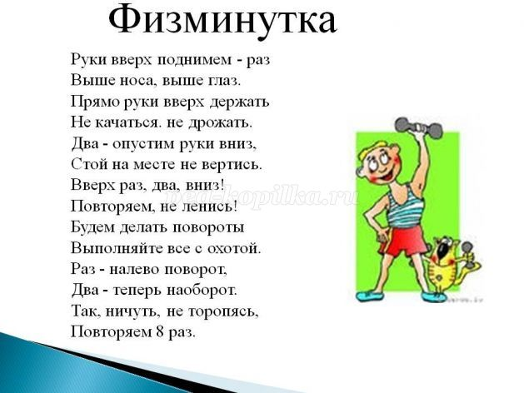
Далее говорю детям:
- На клумбе расцвело 8 роз, за ночь распустилось еще 3 бутона. Стало очень красиво. Это задача? (Нет.) Почему? (Здесь нет вопроса.)
- Скажите, можно решить такую задачу: мама испекла 10 пирожков, а потом – еще несколько. Сколько всего пирожков испекла мама? (Эту задачу решить нельзя, потому что в ней нет второго числа.)
На полке возле стола стоит 8 чашек. Спрашиваю у детей, сколько чашек стоит на полке? (8) Давайте уберем одну чашку. Придумайте задачу. (На полке стояло 8 чашек, мы убрали одну чашку. Сколько чашек осталось на полке)
- Скажите условие задачи. (На полке стояло 8 чашек, мы убрали одну чашку.)
- Какой вопрос в задаче? (Сколько чашек осталось на полке)
-«Запишите» задачу и решите ее. Перед детьми запись 8–1=7
- Скажите, как вы решили эту задачу? (От 8 чашек отняли 1 чашку – равняется семь чашек.) Какой ответ задачи? (Семь чашек.)
Воспитатель:
- А теперь решите эту задачу, и ответ покажите на числовом веере.
1.
Пять щенят в футбол играли,
Одного домой позвали.
Он в окно глядит, считает,
Сколько их теперь играет?
2.
Три пушистых кошечки
Уселись на окошечке.
Тут одна к ним прибежала.
Сколько вместе кошек стало?
3.
Ну-ка, сколько всех ребят
На горе катаются?
Трое в саночках сидят,
Один дожидается.
Воспитатель: - Вы запомнили ответ последней задачи?
Дети:(4)
Задание №4
Воспитатель: Следующее задание в конверте с геометрической фигурой, у которой все 4 стороны равны. У какой геометрической фигуры равны все 4 стороны?
Дети: квадрат
Воспитатель: Ребята , Волшебник Ноль прислал нам Числовые домики, в которые нужно "заселить" нужную цифру.! На крыше сидит Цифра — хозяин домика, который разрешает в нем жить только такому количеству жильцов, которое равно ему самому.
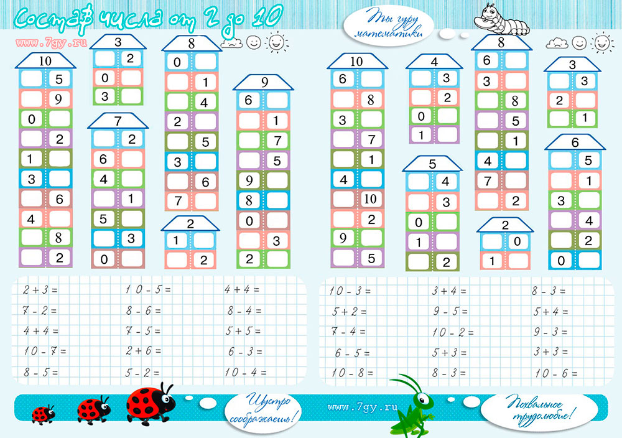
Задание №5
«Какой цифры не стало?»
Дети играют парами. Предлагаю разложить числа по порядку от 1 до 10. Затем один ребенок в паре закрывает глаза, другой переставляет числа в ряду. Открыв глаза, ребенок отмечает, что изменилось.
Воспитатель: Волшебник Ноль благодарит вас за помощь и правильные ответы и желает вам успе
Дети, давайте с вами встретим сегодняшний день, поприветствуем друг друга и наших гостей.
- Встаньте, пожалуйста, в круг.
Собрались все дети в круг
Я - твой друг и ты - мой друг!
Крепко за руки возьмемся
И друг другу улыбнемся!
Возьмитесь за руки и улыбнитесь друг другу.
Здорово!Теперь, благодаря вашим улыбкам, наш день обязательно будет хорошим, принесет нам много нового и интересного.
- Ребята, профессор Почемучкин предлагает нам отправиться на занимательные математические острова. Поплывем мы на коробле, я буду капитаном.
Встали ровненько, ребята,
Слушайте внимательно.
Вы к занятию готовы? (Дети: «Да»)
Здравствуй, математика!
- А как вы считаете математика предмет - интресный или нет?
- Почему вы считаете, что интересный?
- А мы сегодня это проверим!
Разминка (с мячом)
- Сейчас день или вечер?
- Какие части суток есть еще?
- Сколько дней в неделе?
- Какой сегодня день недели?
- Какой был вчера?
- Какой будет завтра?
- Сколько в неделе выходных?
- Назови дни недели по порядку, начиная с понедельника.
- Какое сейчас время года?
- Назовите все времена года.
- Какой сейчас месяц?
- Сколько месяцев в году?
- А теперь передаем мяч друг другу по очереди и называем цифры от 1 до 10.
- Сейчас наоборот от 10 до 1
- Попробуем назвать цифры от 1 до 20.
2. Основная часть
- Сейчас я вам раздам карточки - это будут ваши билеты. Сосчитайте колличество точек и найдите соответствующее число на столе, там и будет ваше место. Но прежде, чем начать наше путешествие. нужно усвоить некоторые правила:
- За столом сиди спокойно и веди себя достойно
- Стол это не кровать и на нем нельзя лежать
- Ответить хочешь-не шуми, лучше руку подними.
Дети садятся за столы.
1. - Тогда помогайте управлять кораблем. Возьмите листы бумаги и красный круг - это будет пульт управления. Ставим его на середину. Переводим пульт управления в правый верхний угол.
- Мы приплыли на «Числовой остров».
Сравнение чисел: 6…7, 5…4, 14…10 (работа детей у доски)
Работа за столами: карточки на сравнение колличества предметов, поставить знаки > или <.
2. - Плывем на другой остров. Переводим пульт в верхний левый угол. Мы приплыли на остров «Геометрических фигур».
- Он давно знакомый мой
Каждый угол в нем прямой
Все четыре стороны одинаковой длины.
- Растянули мы квадрат
И представили на взгляд
На кого он стал похожим
Не кирпич, не треугольник
Стал квадрат… (прямоугольник)
- А вы знаете еще фигуры похожие на эти? (ромб, трапеция)
- Чем похожи эти фигуры? (4 угла, 4 стороны)
- Как называются одним словом? (четырехугольники)
- А теперь давайте немножко отдохнем.
Физкультминутка
Дети под музыку двигаются по группе, когда музыка останавливается дети собираются вместе по тому колличеству человек, какую цифру показывает воспитатель(3, 2, 4, 1, 13)
Дети садятся на свои места.
3. Продолжаем наше путешествие
- Поплывем дальше? Переводим пульт в левый нижний угол.
- Мы приплыли на остров «Математических задач»
(на доске картинки для составления задач на сложение и вычитание)
- Прежде, чем вы составите задачи, давайте вспомним:
- Из каких частей состоит задача? (условие, вопрос, решение, ответ)
- Если в вопросе есть слово «осталось», то какой арифметический знак нужно поставить? (минус)
- Если в вопросе есть слово «стало», то какой арифметический знак нужно поставить? (плюс)
Составляем задачи на сложение и на вычитание.
(спросить на выбор 2-3 детей: какую задачу составили они?)
Вопросы для разбора задачи:
Какое условие в этой задаче?
Составьте вопрос.
Эта задача на какое действие?
Покажите решение с помощью чисел и знаков.
Проговорите выражение.
Какой ответ у этой задачи?
У кого такой же ответ?
Решаем задачи, выкладываем на карточке цифрами из математического набора.
Веселые задачи:
- 6 веселых медвежат за малиной в лес спешат.
Но 1 малыш устал: от товарищей отстал.
А теперь ответ найди: сколько мишек впереди? (6-1=5)
- 5 ворон на крышу сели,
3 еще к ним прилетели,
Отвечайте быстро, смело: сколько всех их прилетело (5+3=8)
- 10 мальчишек в футбол играли
Одного домой позвали,
Он глядит в окно, считает
Сколько их теперь играет? (10-1=9)
Молодцы, все задачи решили правильно!
4. Плывем на следующий остров
Переводим пульт в нижний правый угол. Мы на «Измерительном острове».
Измерение линейкой, записываем в квадрат цифрой ответ(распечатанные листы на каждого).
Выполнение графического диктанта на слух на листе в крупную клетку «Корабль».
- Ребята, посмотрите, что у вас получилось?
- Это же корабль, на котором мы путешествовали.
- А теперь мы должны вернуться в детский сад, переводим пульт на середину.
Плюсы и минусы, знаки деления,
Равенства знаки и умножения,
Всяких примеров, задач задается.
Как же наука такая зовется?
Дети: математика.
Воспитатель: правильно, сегодня мы с вами будем заниматься этой наукой. А вам нравится наука математика? А что вам нравится в математике? А математика – это сложная наука? (Ответы детей)
Воспитатель: Молодцы ребята. Итак, давайте – ка мы с вами уже начнём наше познавательное путешествие. Для начала мы с вами немного разомнёмся.
- Основная часть: воспитатель проводит игру «Лишнее слово».
- Понедельник, вторник, среда, пятница, утро.
- Март, апрель, неделя, май июнь.
- Лето, осень, зима, воскресенье.
- Утро, вечер, ночь, день, месяц.
- Секунда, минута, день, час.
Следующая игра «Подумай и ответь»
- Каким по счёту днём недели является понедельник, среда, пятница?
- Какой день идёт после субботы?
- Из скольких дней состоит неделя?
- Сколько времён года?
- Назови части суток.
- Что мы делаем за столом утром, в обед, вечером?
Воспитатель: Молодцы ребята! Вот вы и размялись. А сейчас мы с вами поиграем в более сложные игры. Игра называется «Составь число»: Педагог кидает кому-то из ребят мяч и называет число, а тот, у кого мяч - говорит состав числа, как образовать число. (4, 6, 3, 5, 8, 7, 9).
Физминутка «Ты давай-ка, не ленись!»
Руки вверх и руки вниз.
Ты давай-ка не ленись!
Взмахи делай четче, резче,
Тренируй получше плечи.
Корпус вправо, корпус влево –
Надо спинку нам размять.
Повороты будем делать
И руками помогать.
На одной ноге стою,
А другую подогну,
А теперь попеременно
Буду поднимать колени.
Отдохнули, посвежели
И на место снова сели.
Воспитатель: Молодцы. Следующая игра «Составь задачу»
Воспитатель: Дети, посмотрите, что я прикрепила к магнитной доске. Давайте, составим и решим задачу. С дерева улетело 5 голубей, а затем ещё 2 голубя.
Воспитатель: Ребята, скажите, пожалуйста, сколько частей в задаче?
Дети: В задаче четыре части.
Воспитатель: Назовите их.
Дети: 1 - условие, 2 - вопрос, 3 - решение, 4 - ответ.
Воспитатель: Повторите условие.
Дети: С дерева улетело 5 голубей, а затем ещё 2 голубя.
Воспитатель: Повторите вопрос задачи.
Дети: Сколько всего улетело голубей?
Воспитатель: Повторите задачу целиком.
Дети: С дерева улетело 5 голубей, а затем ещё 2 голубя. Сколько всего улетело голубей?
Воспитатель: Давайте решим эту задачу. Улетевших голубей стало больше или меньше? Посчитайте улетевших голубей. Давайте, теперь запишем задачу. Я на доске, а вы на столах. Сколько голубей улетело сначала?
Дети: сначала улетело 5 голубей.
Воспитатель: Значит, какую цифру мы поставим первой?
Дети: Цифру 5.
Воспитатель: Сколько голубей улетело после?
Дети: после улетело 2 голубя.
Воспитатель: Улетевших голубей стало больше или меньше?
Дети: улетевших голубей стало больше.
Воспитатель: Какие вы знаете арифметические действия?
Дети: сложение, вычитание.
Воспитатель: Какие вы знаете арифметические знаки?
Дети: Плюс, минус, равно.
Воспитатель: Если улетевших голубей стало больше, значит какой мы поставим знак?
Дети: «+». Это действие «сложение», «5+».
Воспитатель: Ребята, а сколько голубей улетело после?
Дети: после улетело 2 голубя.
Воспитатель: Значит, какое второе число мы поставим?
Дети: «5+2».
Воспитатель: Какой вопрос в задаче?
Дети: Сколько всего улетело голубей?
Воспитатель: значит, поставим знак равенства. «5+2=». И ответим на вопрос задачи -сколько всего улетело голубей?
Дети: – «5+2=7»
Воспитатель: Маша, повтори вопрос задачи?
Маша: Сколько всего улетело голубей?
Воспитатель: Сережа, ответь на вопрос задачи полным ответом.
Сережа: Всего улетело 7 голубей.
Воспитатель: Молодцы! А теперь составьте и решите задачи сами (составление задач по картинке – педагог читает загадку)
На полянке у дубка
Крот увидел 2 грибка.
А подальше, у сосны,
Он нашёл ещё один.
Ну-ка, кто сказать готов:
Сколько крот нашёл грибов?

